|  |  |
| --- | --- |
|  | **Министерство науки и высшего образования Российской Федерации Федеральное государственное бюджетное образовательное учреждение высшего образования**  **«Московский государственный технический университет имени Н.Э. Баумана**  **(национальный исследовательский университет)» (МГТУ им. Н.Э. Баумана)** |
|  |  |

ФАКУЛЬТЕТ «Информатика и системы управления» (ИУ) КАФЕДРА «Информационная безопасность» (ИУ8)

Отчёт

по лабораторной работе № 1

по дисциплине «Теория систем и системный анализ»

## Тема: «Исследование методов прямого поиска экстремума унимодальной функции одного переменного»

Вариант 12

Выполнил:

Николаева Е. Д., студент группы ИУ8-31

Проверил: Коннова Н.С., доцент каф. ИУ8

г. Москва,

# Цель работы

Исследовать функционирование и провести сравнительный анализ различных алгоритмов прямого поиска экстремума (пассивный поиск, метод дихотомии, золотого сечения, Фибоначчи) на примере унимодальной функции одного переменного.

# Условие задачи

На интервале [7; 11] задана унимодальная функция одного переменного

𝑓(𝑥) = 𝑐𝑜𝑠(𝑥) 𝑡𝑎𝑛ℎ(𝑥). Используя метод Фибоначчи, найти интервал нахождения минимума

𝑓(𝑥) при заданной наибольшей допустимой длине интервала неопределенности 𝜀 = 0,1. Провести сравнение с методом оптимального пассивного поиска. Результат, в зависимости от числа точек разбиения N, представить в виде таблицы.

# Ход работы

Построим график заданной функции. Минимум в точке х=9.425

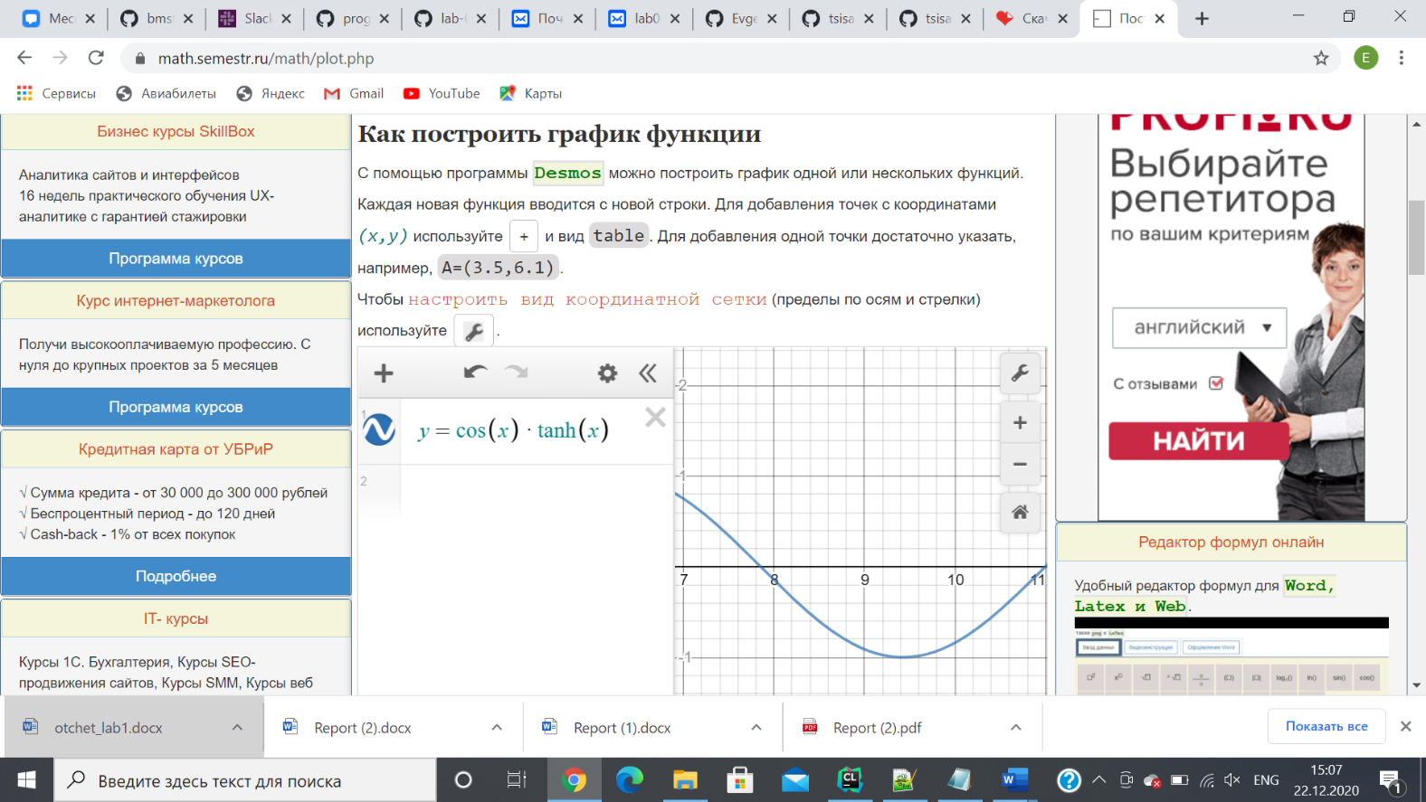

**Результат работы программы**

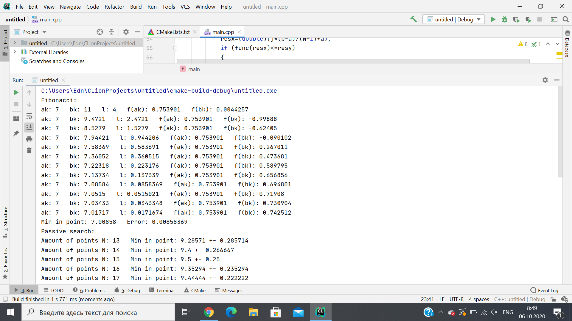

# Выводы

Из полученных таблиц и графиков видно, что метод Фибоначчи значительно эффективнее метода пассивного поиска при поиске экстремума унимодальной функции одного переменного.

Ссылка на git-репозиторий: <https://github.com/nikolaevaaa/tsisa01>/tree/master

# Приложение 1. Исходный код программы

|  |
| --- |
| #include<iostream> |
|  | #include <cmath> |
|  |  |
|  | double func( double x) |
|  | { |
|  | double f; |
|  | f=cos(x)*tanh(x); |
|  | return f; |
|  | } |
|  |  |
|  | int F(int f) |
|  | { |
|  | if (f==1) return 1; |
|  | if (f==2) return 1; |
|  | if (f>2) |
|  | return (F(f-1)+F(f-2)); |
|  | } |
|  |  |
|  |  |
|  | int main() |
|  | { |
|  | int N=1; |
|  | double eps,a=7.00,b=11.00,resx,resy; |
|  | std::cout<<"Fibonacci:"<<std::endl; |
|  | N=13; |
|  | double v,v1,m,m1,a1=7.00,b1=11.00,a2,b2; |
|  | eps=0.1; |
|  | int k=1; |
|  |  |
|  | while (k<N) |
|  | { |
|  | std::cout << "ak: " << a1 << " bk: " << b1; |
|  | std::cout << " l: " << b1 - a1 << " f(ak): " << func(a1) << " f(bk): " << func(b1) << std::endl; |
|  | v=a1+(double)F(N-k-1)/F(N-k+1)*(b1-a1); |
|  | m=a1+(double)F(N-k)/F(N-k+1)*(b1-a1); |
|  | if (func(v)<func(m)) a1=v; |
|  | else b1=m; |
|  | k++; |
|  | } |
|  | resx=(a1+b1)/2; |
|  | eps=(b1-a1)/2; |
|  |  |
|  | std::cout<<"Min in point: "<<resx<<" Error: "<<eps<<std::endl; |
|  |  |
|  | std::cout<<"Passive search: "<<std::endl; |
|  | eps=(double)((b-a)/(N+1)); |
|  | while (eps>=0.1) |
|  | { |
|  | double m=0.00; |
|  | resy=func(a); |
|  | for(int j=1;j<N+1;j++) |
|  | { |
|  |  |
|  | resx=(double)(j*(b-a)/(N+1)+a); |
|  | if (func(resx)<=resy) |
|  | { |
|  | resy=func(resx); |
|  | m=resx; |
|  | } |
|  |  |
|  | } |
|  | std::cout<<"Amount of points N: "<<N<<" "; |
|  | std::cout<<"Min in point: "<<m<<" +- "<<eps<<std::endl; |
|  |  |
|  | N++; |
|  | eps=(double)((b-a)/(N+1)); |
|  |  |
|  | } |
|  |  |
|  |  |
|  | return 0; |
|  | } |